**HƯỚNG DẪN LÀM BÀI TẬP**

**JTable**

* JTable là component thuộc swing cho phép hiển thị thông tin ở dạng bảng. Với những thông tin phức tạp, khối lượng thông tin nhiều thì việc sử dụng JTable để thể hiện thông tin là cách thể hiện trực quan và thân thiện nhất
* Tuy nhiên JTable không chứa dữ liệu trực tiếp, nó chỉ chứa đối tượng TableModel và đối tượng TableModel chứa dữ liệu hiển thị.

**Khai báo : Lớp Giao diện**

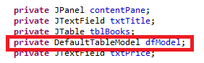



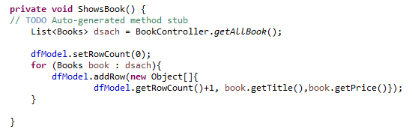

**LỚP CONTROLLER**

